Perspectiva del estudiante al aplicar aprendizaje basado en proyectos con tecnologías emergentes

Student perspective on applying project based learning with emerging technologies

Jimmy Josué Peña Koo^{1*}, Orlando Adrián Chan May¹ y José Ildefonso Espinosa Pacho¹

¹Tecnológico Nacional de México campus Instituto Tecnológico Superior del Sur del Estado de Yucatán, carretera Muna-Felipe Carrillo Puerto tramo Oxkutzcab Km. 41+400, C.P. 97880, Oxkutzcab, Yucatán, México.

*Corresponding author:
jpena@suryucatan.tecnm.mx

Resumen: El trabajo de investigación consistió en la implementación de una metodología de aprendizaje basado en proyectos para el desarrollo de aplicaciones de hardware y software enfocadas a Tecnologías Emergentes en el área de Internet de las Cosas, con la participación de estudiantes de la Ingeniería en Sistemas Computacionales del Tecnológico Superior del Sur de Yucatán (ITSSY). Mediante el planteamiento y solución de problemas reales, los resultados permitieron identificar, experiencias de enseñanza aprendizaje mediante rúbricas así como el nivel de aplicación de conocimientos de programación de los participantes en soluciones tecnológicas desarrolladas a través de placas electrónicas como NodeMcu y Raspberry Pi Pico, así como la codificación de prototipos a través de los entornos de programación Thonny y Arduino. También, fue posible destacar que los estudiantes en las instituciones de educación superior refuerzan sus competencias con la aplicación de conocimientos, cuando en el proceso de formación el alumno adquiere un mayor protagonismo.
Palabras clave: Aprendizaje basado en proyectos, NodeMCU, MicroPython, Raspberry Pi Pico, Tarjeta electrónica de desarrollo.

Abstract: The research work consisted of the implementation of a project-based learning methodology for the development of hardware and software applications focused on Emerging Technologies in the Internet of Things area, with the participation of students of the Computer Systems Engineering of the Superior Technology of the South of Yucatan (ITSSY). Through the approach and solution of real problems, the results allowed to identify teaching-learning experiences through rubrics as well as the level of application of programming knowledge of the participants in technological solutions developed through electronic boards such as NodeMcu and Raspberry Pi Pico, as well as the coding of prototypes through the Thonny and Arduino programming environments. Also, it was possible to highlight that students in higher education institutions reinforce their skills with the application of knowledge, when in the training process the student acquires a greater role.

Keywords: Electronic development board, MicroPython, NodeMCU, Project based learning, Raspberry Pi Pico.

I. INTRODUCCIÓN
El desarrollo de actividades académicas mediante el método de aprendizaje basado en proyectos (ABP), en áreas de desarrollo de software con tecnologías emergentes, principalmente, Internet de las Cosas (IoT), ha ganado lugar debido a los recientes cambios y actualizaciones de sistemas inteligentes conectados a Internet. Además, la disponibilidad de los equipos electrónicos y plataformas de programación, se encuentran a disposición de las Instituciones educativas y de la comunidad estudiantil, quienes, por su facilidad de adquisición así como de los precios, permiten despertar el interés de los estudiantes de la Ingeniería en Sistemas Computacionales del ITSSY en el desarrollo de aplicaciones emergentes.

La metodología llevada a cabo es el ABP, que pretende que el alumno relacione los contenidos conceptuales vistos en clase con la realidad del mundo que le rodea, y sobre todo con su futuro profesional, siendo así el estudiante el protagonista de su aprendizaje y el docente el guía del mismo (Fernández, 2017).

El estudio fue llevado a cabo con estudiantes que cursan asignaturas de programación de los semestres tres hasta noveno, quienes trabajaron en la solución de un caso planteado por los facilitadores a través de cinco fases: Preparación, Pregunta, Planeación, Proyecto y Presentación. Los facilitadores y los participantes, hicieron un seguimiento y evaluación de su proyecto con rúbricas de aprovechamiento, para conocer el desempeño y las experiencias adquiridas a lo largo del desarrollo de la solución.

Las aplicaciones en el ámbito de Tecnologías Emergentes, en conjunto con el modelo ABP, propiciaron el desarrollo de prototipos hardware en las soluciones planteadas. Debido a la amplia variedad de placas electrónicas y sus entornos de desarrollo, se plantearon casos prácticos para la resolución de los mismos, a través del desarrollo de aplicaciones con lenguajes de programación según las características y necesidades de cada placa. Las placas electrónicas para desarrollo de aplicaciones IoT, que se emplearon en este trabajo fueron Arduino Nano, NodeMcu, Raspberry Pi Pico y Pyboard.

Arduino Nano (2022), es una placa electrónica amigable y de tamaño pequeño basado en el chip ATmega328. Tiene más o menos las mismas funcionalidades de otras placas Arduino, pero con diferentes paquetes. Se conecta vía Mini USB, tiene catorce pines que pueden usarse como entrada salida usando las funciones pinMode(), digitalWrite(), y digitalRead(). Puede programarse con el software de Arduino, basado en lenguaje C.

NodeMCU es una tarjeta de desarrollo similar a Arduino, especialmente orientada a IoT. Tiene 1 pin de entradas análoga y 13 digitales. Está basada en el chip ESP8266EX. Tiene un procesador y conectividad Wi-Fi. Para el desarrollo de aplicaciones, se puede escribir el código en lenguaje Lua usando el framework de Arduino. Además, permite utilizar las librerías desarrolladas para Arduino (Steren, 2022).

Raspberry Pi (2022), considera que la placa Raspberry Pi Pico forma parte de una gama de placas pequeñas, rápidas y versátiles construidas con el chip microcontrolador RP2040, diseñado por Raspberry. Con la placa es posible conectar dispositivos IoT para el control de elementos caseros e industriales. Es programable en C y MicroPython. Incluye SPI, I2C y ocho entradas salidas de propósito general para soporte de periféricos personalizados.

MicroPython Pyboard es una placa de circuito electrónico que puede ejecutar código MicroPython, una variante de bajo nivel del lenguaje de programación Python que puede usarse para controlar muchos tipos de proyectos electrónicos. MicroPython (2022), es una implementación eficiente del lenguaje de programación Python 3 que incluye un subconjunto de librerías optimizadas para ejecutarse en microcontroladores y entornos embebidos.

En la etapa de preparación y debido a la profusión de sistemas de desarrollo asequibles, el trabajo de selección de una plataforma adecuada se convierte en una tarea importante, que debe tomarse en cuenta al diseñar la práctica (Perales, Barrero y Toral, 2016). Siguiendo con la metodología, se planteó una pregunta o problema tipo reto para solucionarlo a través de las placas mencionadas que permitan programar aplicaciones IoT. De este modo, los estudiantes participantes tuvieron la posibilidad de trabajar con alguna placa, empleando diversos sensores para comprender la estructura de las aplicaciones de software según el semestre que cursan y su familiaridad con algún lenguaje de programación, entre los que se encuentran C y Python, cada uno mediante su entorno de desarrollo integrado, por ejemplo Arduino y Thonny. Es importante mencionar que para una evaluación más objetiva se llevaron a cabo las mismas prácticas, con las placas y los entornos de desarrollo definidos por semestre mediante rúbricas de desempeño basados en ABP, tanto a nivel autoevaluación, coevaluación y heteroevaluación, respectivamente.

II. MÉTODOS Y MATERIALES
Se pueden utilizar diversas estrategias para que los alumnos trabajen conjuntamente con objeto de lograr determinados objetivos comunes de los que se deben responsabilizar todos los miembros del equipo. Una metodología actualmente muy aceptada que responde a lograr la integración de un equipo de trabajo es el ABP, que tiene su base en el constructivismo, centrándose en el concepto de aprender haciendo (Vallina y Pérez, 2020).

Con el propósito de identificar las ventajas y desventajas de la implementación del ABP empleando tecnologías emergentes, para posteriormente aplicar mejoras a la práctica metodológica de esta estrategia en alumnos de Ingeniería en Sistemas Computacionales que cursan asignaturas de programación, se realizó una investigación preexperimental. De acuerdo con Hernández, Fernández y Baptista (2014), los preexperimentos se llaman así porque su “grado de control es mínimo y se administra un estímulo o tratamiento a un grupo y después se aplica una medición” (p. 141). En este caso de estudio se realizó una medición a los estudiantes de Ingeniería en Sistemas Computacionales, a través de rúbricas, referente a la obtención de sus experiencias a través de la implementación de prototipos hardware y software con enfoque de Internet de las Cosas. Tampoco hay una referencia previa de cuál era el nivel que tenía el grupo antes del estímulo.

Este trabajo de investigación consideró como base el modelo para el diseño de actividades organizadas mediante ABP, propuesto por Jonassen (1997), citado por García y Pérez (2018), donde se proponen los siguientes pasos:

1. Articular el problema. Analizar la información del contexto: estudiar la naturaleza del problema y sus restricciones.
2. Introducir las restricciones del problema. Identificar los requisitos, es razonable especificar para restringir la solución de los estudiantes.
3. Localizar, seleccionar y desarrollar casos para los estudiantes. Seleccionar casos que favorezcan las destrezas que se necesitan. Diseñar casos que representen problemas del mundo real, que sean interesantes y supongan un reto.
4. Dar soporte a la construcción del conocimiento base. Identificar diferentes perspectivas del problema. Proporcionar un conocimiento base que esté estructurado.
5. Dar soporte a la construcción de la argumentación. Hacer que los estudiantes hagan juicios reflexivos, bien proporcionando modelos o bien facilitando cuestionarios que provoquen la reflexión. La argumentación proporcionará la mejor evidencia del dominio que se tiene del conocimiento adquirido.
6. Evaluar las soluciones del problema. El profesor tendrá que evaluar las soluciones propuestas y sus argumentos. Hay que evaluar los dos aspectos: el proceso y la solución.

A. Participantes
De los 205 alumnos inscritos a la ingeniería en sistemas en el ITSSY, se consideró únicamente a los estudiantes que cursan alguna asignatura de programación de los semestres tercero a noveno, resultando un total de 142 estudiantes como tamaño de la población para realizar el experimento. A partir de esta población se seleccionó una muestra de 94 participantes en el experimento calculado con un 90% de confianza y con un margen de error del 5%.

En este trabajo se pretende analizar las experiencias de evaluación desde diferentes enfoques de los estudiantes participantes con proyectos enfocados en Tecnologías emergentes. Algunas cuestiones que se pretenden identificar son:

(a) Motivos para seleccionar alguna placa de desarrollo con enfoque IoT.
(b) Conocer la aceptación de ser evaluado por otros integrantes del equipo, coevaluación; evaluados por ellos mismos, autoevaluación y; evaluación a otros participantes, heteroevaluación.
(c) Discernir el proceso de enseñanza aprendizaje entre un enfoque de ABP y el enfoque tradicional.
(d) Relacionar elementos entre el ABP y el uso de las Tecnologías Emergentes en la carrera de Sistemas Computacionales del ITSSY, como puntos de mejora en la práctica docente.

B. Instrumentos
Se elaboraron cuestionarios online para obtener aspectos relacionados a la selección de placas electrónicas, autoevaluación, coevaluación y heteroevaluación. En todos estos puntos se emplearon escalas tipo Likert para conocer la valoración de los estudiantes con los casos prácticos planteados, según semestre y aspectos como su conocimiento de enfoques de programación, sensores, entre otros. Cada cuestionamiento de perspectiva de evaluación contiene 5 opciones de respuesta: 1=Totalmente en desacuerdo; 2=En desacuerdo; 3=Ni de acuerdo ni en desacuerdo; 4=De acuerdo; 5=Totalmente de acuerdo.

Se realizaron las preguntas para conocer la percepción de los estudiantes sobre lo que habían aprendido, el grado de satisfacción con la experiencia y el proceso de evaluación llevado a cabo. También para descubrir si habían realizado un aprendizaje activo y si la experiencia les había permitido trabajar de forma colaborativa (Ausín, et al, 2016).

C. Diseño y procedimiento del proyecto
El proyecto se desarrolló con estudiantes de los primeros semestres así como los avanzados en asignaturas relacionadas al desarrollo de aplicaciones a través de algún lenguaje de programación. Durante el desarrollo del mismo, los participantes emplearon enfoques, lenguajes y plataformas de programación, según la placa electrónica definida para la construcción de los prototipos hardware así como software de control de éstos. Trabajaron en equipos intercambiando ideas para solucionar los casos establecidos, comentaron avances de sus respectivos proyectos e imágenes de diseño de los circuitos electrónicos.

El procedimiento definido para la ejecución del experimento consistió en cinco etapas: preparación, pregunta, planeación, proyecto y presentación.

Preparación. Conjunto de sesiones previas para introducir el tema de la asignatura, identificar placas electrónicas programables, sensores y actuadores que permitan demostrar la aplicación del tema con el entorno.

Pregunta. Se capta el interés y la curiosidad con un reto a desarrollar, el cual cumple con ser alcanzable y consistente con el tema de la asignatura. Como señala González (2021), esta fase es fundamental para el desarrollo del proyecto porque debe definir de forma clara y concisa el problema planteado. Un proyecto sencillo puede plantearse en forma de pregunta abierta, mientras que otro más elaborado deberá presentarse de forma mucho más estructurada. En este estudio, optó por preguntas abiertas de tipo reto.

Planeación. Se organiza a los estudiantes para trabajar en equipos; se les guía y motiva a definir sus objetivos, metas, roles y tiempos para completar el reto.

Proyecto. Cada equipo trabaja bajo su planeación previamente establecida en el desarrollo del proyecto de forma colaborativa, con el acompañamiento del profesor responsable de la asignatura.

Presentación. Exposición y demostración de los productos desarrollados, respondiendo a la pregunta inicial.

La evaluación se realizó por medio de rúbricas a modo de autoevaluación, coevaluación y heteroevaluación. Para medir la aceptación de la metodología se emplearon cuestionarios de salida, basados en la propuesta de Rodríguez (2014). La información obtenida se analizó por medio de procedimientos estadísticos, para identificar las perspectivas de los estudiantes.

III. RESULTADOS
Como motor de motivación para poner en práctica los conocimientos y las habilidades de los estudiantes se lanzó la pregunta ¿Cómo apoyar a los productores de Chile Habanero de la región, para el control automático en sus invernaderos? En respuesta al reto y aplicando los temas de clase, construyeron prototipos para lectura de las variables básicas a medir en invernaderos, algunos adicionalmente emplearon actuadores para control de variables, mientras que otros solo monitorizaban para alertar de acuerdo a los indicadores observados. Para la construcción de los prototipos emplearon diferentes placas electrónicas programables, entre las cuales destacaron cuatro: Arduino Nano ATmega328P, NodeMCU ESP8266, pyBoard STM32F405RG y Raspberry Pi Pico RP2040 (ver Figura 1).

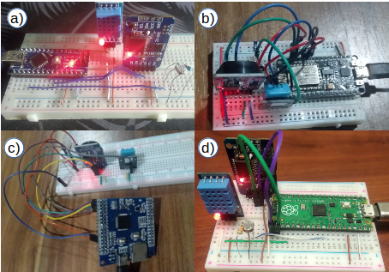
Figura 1. Muestra de prototipos construidos: a) con Arduino Nano, b) con NodeMCU, c) con pyBoard, y d) con Raspberry Pico. Fuente: Elaboración propia.

De acuerdo a los resultados obtenidos, se observa en la Figura 2 que el 43% de la muestra decidió emplear la tarjeta electrónica programable NodeMCU. Adicionalmente se observa que los alumnos de semestres iniciales optaron como segunda opción la tarjeta Arduino Nano, mientras que los de semestres avanzados optaron como segunda opción por Raspberry Pico.

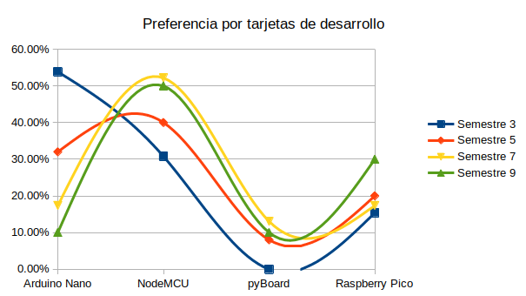
Figura 2. Preferencia de uso de tarjetas de desarrollo.
Fuente: Elaboración propia.

Para el desarrollo de la aplicación que interactúa con el prototipo ensamblado, emplearon dos lenguajes de programación. Primero, quienes trabajaron con las placas Nano y NodeMCU, emplearon el lenguaje de programación C, con el IDE Aduino. Por otra parte, quienes decidieron emplear las tarjetas pyBoard y Pico, emplearon el lenguaje de programación Python, con el IDE Thonny. Sin embargo, los lenguajes para desarrollo de interfaces, no fueron los únicos factores decisivos para seleccionar la placa de desarrollo a emplear como se puede observar en la Figura 3. Como primera opción, se enfocaron en identificar si se disponía de ejemplos en Internet, y como segunda opción, fue el costo de la placa para invertir en su adquisición.

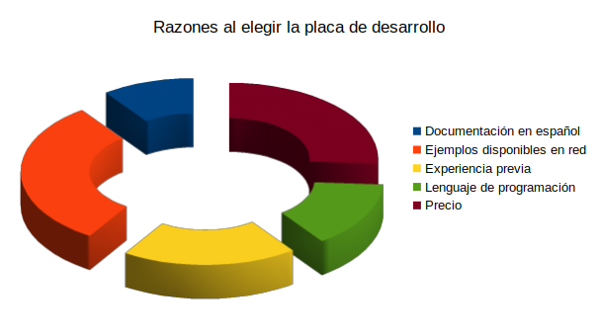
Figura 3. Motivos para elegir tarjeta de desarrollo.
Fuente: Elaboración propia.

Posterior a la aplicación del experimento, se tabularon y graficaron las respuestas y opiniones de los participantes en el cuestionario de salida.

Al comparar los dos momentos de la coevaluación: evaluar (ver Figura 4) y ser evaluado (ver Figura 5), se observa que es mayor el porcentaje de estudiantes que están totalmente de acuerdo cuando un compañero evalúa su proyecto, que el porcentaje de estudiantes que están totalmente de acuerdo cuando evalúan el proyecto de su compañero, es decir, prefieren ser evaluados a avaluar a sus compañeros.

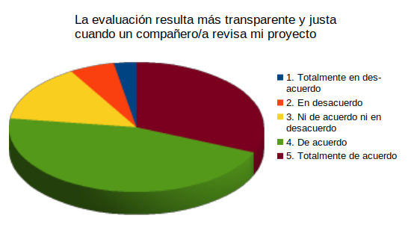
Figura 4. Perspectiva de la coevaluación al evaluar.
Fuente: Elaboración propia.

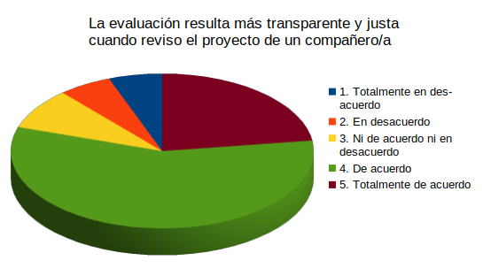
Figura 5. Perspectiva de la coevaluación al ser evaluado. Fuente: Elaboración propia.

De forma adicional, se observa en la Figura 6 que el 49% de los estudiantes están totalmente de acuerdo que al aplicar la metodología de enseñanza ABP les permitió entender de forma vívida la aplicación de la temática de la asignatura, lo cual les permite mejorar su aprendizaje.

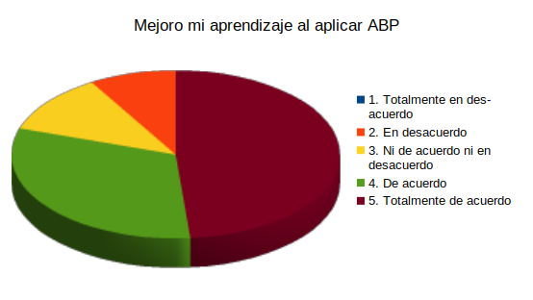
Figura 6. Mejoramiento del aprendizaje con ABP.
Fuente: Elaboración propia.

IV. CONCLUSIONES
A partir del ejercicio preexperimental, se identifica que la motivación a los alumnos por aplicar la teoría y la práctica por medio del ABP mejora el aprovisionamiento del conocimiento. Los estudiantes demostraron estar satisfechos con la evaluación entre pares, con mayor aceptación al ser evaluados que al evaluar; esta práctica de coevaluación permitirá una mayor valoración del trabajo de los compañeros, fomentando el trabajo colaborativo.

Los estudiantes prefieren emplear una tarjeta electrónica para desarrollar sus proyectos partiendo de la disponibilidad de ejemplos en Internet, del costo de la inversión y de la experiencia previa.

La aplicación de las tecnologías emergentes implementadas por medio de la práctica de la metodología ABP en cinco fases (preparación, pregunta, planeación, proyecto y presentación) en las instituciones de educación superior, fomenta la aplicación de conocimientos y competencias, donde el alumno adquiere un mayor protagonismo.

Para la preparación de estrategias de enseñanza aprendizaje mediante ABP, con plataformas hardware y software de Tecnologías emergentes, los facilitadores deben considerar varios aspectos, como las características de las placas electrónicas, el lenguaje de programación, el entorno de desarrollo y sus modos de configuración, compilación, carga y ejecución de los programas, así como el dominio y el grado de avance en asignaturas de programación de los estudiantes de Sistemas computacionales, debido a que cada entorno ofrece diversos paradigmas de programación, desde modular hasta orientado a objetos.

Es importante considerar la posibilidad de combinar circuitos electrónicos con sensores, para mejorar el entendimiento en la lectura y estructura del código fuente y, la lógica computacional de los estudiantes. El facilitador y los participantes deben trabajar con prototipos hardware y software de manera accesible, entendible y, sobre todo, fomentar la aplicación de los conocimientos adquiridos en los salones de clases para la solución de problemas del entorno de manera creativa, aplicando competencias de autoaprendizaje, capacidad de análisis y, trabajo colaborativo.

REFERENCIAS

Arduino (2022). Sitio oficial. Consultado en: https://store.arduino.cc/products/arduino-nano

Ausín, V., Abella, V., Delgado, V. y Hortigüela, D. (2016). Aprendizaje Basado en Proyectos a través de las TIC. Una Experiencia de Innovación Docente desde las Aulas Universitarias. Formación Universitaria. Vol. 9, num. 3, pp. 31-38

Fernández, M. (2017). Aprendizaje Basado en Proyectos en el ámbito universitario: una experiencia de innovación metodológica en educación. INFAD Revista de Psicología. Vol. 2, núm. 1, pp. 269-278.

García, J. y Pérez, J. (2018). Aprendizaje basado en proyectos: método para el diseño de actividades. Revista CEF.

González, F. (2021). Aprendizaje Basado en Proyectos en Formación Profesional: la aplicación de las nuevas tecnologías a la investigación de mercados en los ciclos de comercio y marketing. Revista de la Facultad de Educación de Albacete, Vol. 3, num. 6. Pp. 105-121.

Hernández, R., Fernández, C. y Baptista, M. (2014). Metodología de la investigación. Mc Graw Hill.

MicroPython (2022). Sitio oficial. Consultado en: https://micropython.org/

Perales, M., Barrero, F. y Toral, S. (2016). Análisis comparativo de distintas plataformas para la enseñanza de sistemas electrónicos digitales. Actas TAEE. pp 26-33.

Raspberry Pi (2022). Sitio oficial. Consultado en: https://www.raspberrypi.com/products/raspberry-pi-pico/

Rodríguez, M. (2014). Evidenciar competencias con rúbricas de evaluación. Escuela Abierta, 17(1), 117-134.

Steren (2022). Sitio oficial. Consultado en: https://www.steren.com.mx/placa-de-desarrollo-nodemcu-esp8266.html#:~:text=NodeMCU%20es%20una%20tarjeta%20de,procesador%20y%20conectividad%20Wi%2DFi.

Vallina, I. & Pérez, E. (2020). El aprendizaje basado en proyectos y las tecnologías de la información y la comunicación dentro de un centro escolar. Un estudio de caso. EDMETIC, Revista de Educación Mediática y TIC, 9(2), 116-136.

